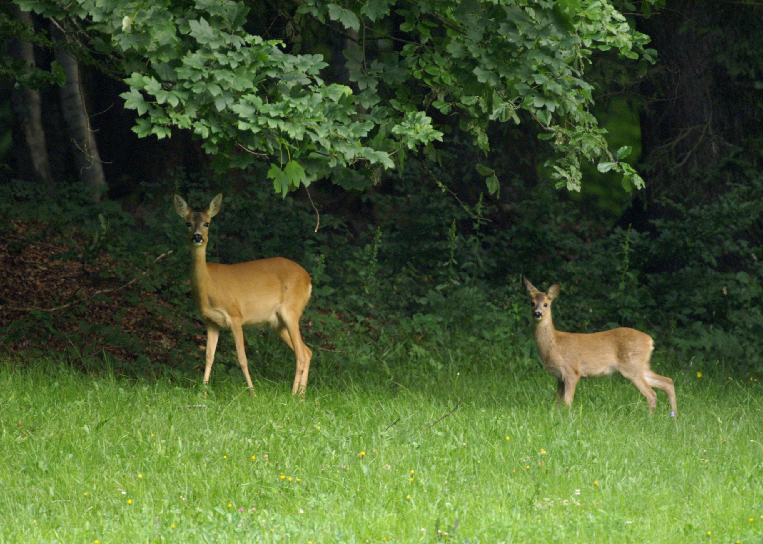

**15.April – 30.Juni ist Brut- und Setzzeit**

**Bitte Hunde an der Leine führen!**

**Macintosh HD:Users:silviolorenzetti:ownCloud:DatenVorstand:LOGOS:jagd_weiss_hell.epsWir danken für die Rücksichtnahme.**